**2.2. Οι μεταρρυθμιστικές προσπάθειες**

**Κατά την περίοδο της δημοκρατίας και των πολιτικών ανακατάξεων η Ρώμη οδηγήθηκε σε μία σειρά κατακτήσεων με αποτέλεσμα η μεσόγειος να αποτελέσει μια «κλειστή» θάλασσα υπό τον έλεγχο της Ρώμης. Για τον λόγο αυτόν οι Ρωμαίοι την αποκαλούσαν mare nostrum (=η θάλασσα μας) και αυτή η περίοδος ειρήνης που ακολούθησε ονομάστηκε Pax Romana(=Ρωμαϊκή ειρήνη). Στο χάρτη που ακολουθεί βλέπετε πού εκτεινόταν το ρωμαϊκό κράτος.**

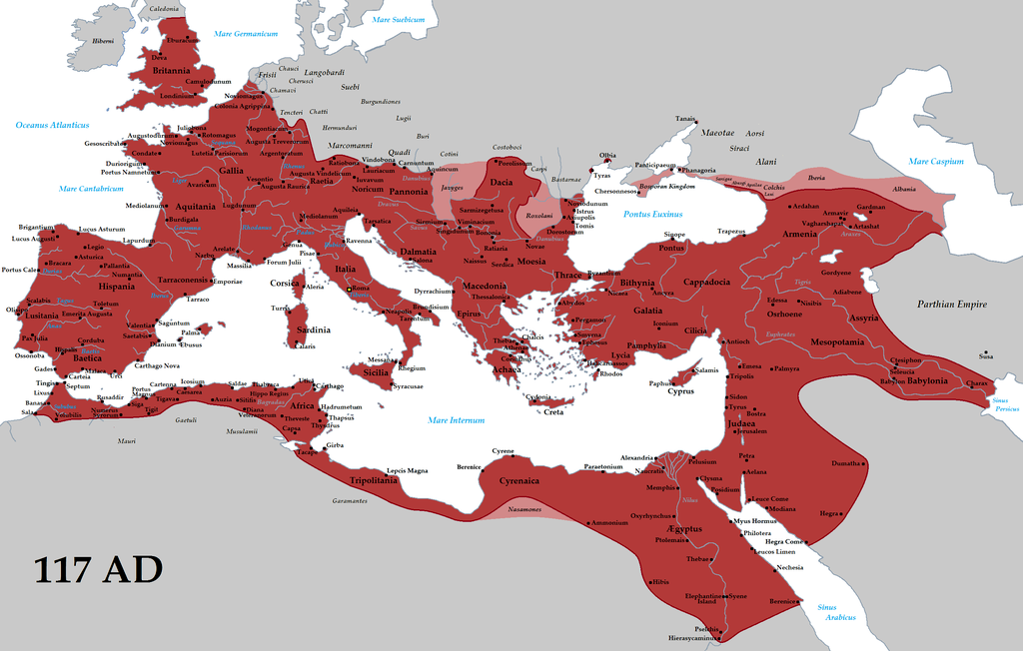

Οι κατακτήσεις επέφεραν και κοινωνικές αλλαγές: αλλοίωση των ηθών, απομάκρυνση από τις προγονικές αρετές. Αυτές οι μεγάλες αλλαγές οδήγησαν κάποιες προσωπικότητες στην εισήγηση να ελεγχθεί η κατάσταση και να γίνουν προτάσεις μεταρρυθμιστικές.

Κάτων ο τιμητής : σημαντικό ρόλο ανέλαβε ο Κάτων ο οποίος είχε λάβει το αξίωμα του τιμητή. Είχε λαβει μέρος σε πολέμους και είχε διακριθεί, έμενε πιστος στα προγονικά ήθη και τις αρετές και όταν έλαβε το αξίωμα του τιμητή επεχείρησε την κάθαρση της τάξης των συγκλητικών και των ιππέων, δηλαδή να περιορίσει την πλεονεξία και να ελέγξει τη συμπεριφορά τους. Παρ’ όλο που είχε λάβει ελληνική παιδεία θεωρούσε ότι η αλλοίωση των ρωμαϊκών ηθών οφειλόταν στις ελληνικές συνήθειες και τον ελληνικό πολιτισμό. Σε σημείο να αποστρέφεται κάθε τι ελληνικό.

**Τιβέριος Γράκχος**: όταν εκλέχτηκε δήμαρχος **(133 π.Χ)** πρότεινε την ψήφιση του αγροτικού νόμου, σύμφωνα με τον οποίο δεν επιτρεπόταν σε κανέναν πολίτη να έχει μεγαλύτερη περιουσία από 500 πλέθρα (περίπου 5 στρέμματα σε σημερινά μεγέθη). Αν είχε μεγαλύτερες εκτάσεις τότε θα μπορούσε να υπολογίσει 250 πλέθρα επιπλέον για κάθε αρσενικό παιδί, όμως σε καμία περίπτωση δεν θα μπορουσε να υπερβεί η γη του τα 1000 πλέθρα. Στην πραγματικότητα ο νέος νόμος ήταν αναδιανομή της γης κυρίως ένα μέτρο που θα ωφελούσε τους ακτήμονες.

Άλλο μέτρο εξ ίσου σημαντικό που έλαβε ήταν η διάθεση των θησαυρών του Βασιλείου της Περγάμου στους ακτήμονες για να αγοράσουν εργαλεία και να καλλιεργήσουν την γη που θα αποκτούσαν.

Η σύγκλητος αντέδρασε έντονα εξαγοράζοντας και εν τέλει μη εφαρμόζοντας τον νόμο.

**Γάιος Γράκχος**: δέκα χρόνια μετά τη δολοφονία του αδελφού του εξελέγη δήμαρχος (123 π.Χ.) και το πρώτο πράγμα που έκανε ήταν να περιορίσει τη δύναμη της συγκλήτου. Έπειτα να θέσει σε εφαρμογή τον νόμο του αδελφού του. Επίσης ίδρυσε αποικίες σε περιοχές που είχε κατακτήσει η Ρώμη και εγκατέστησε εκεί ακτήμονες. Μείωσε τα χρόνια στράτευσης και αύξησε τον στρατιωτικό μισθό. Συγκρότησε δικαστήρια από ιππείς για να εκδικάζονται υποθέσεις διαφθοράς και αυθαιρεσιών των συγκλητικών.

Και ο Γάιος Γράκχος δεν επέτυχε τίποτε γιατί η σύγκλητος κατάφερε και τον εξουδετέρωσε με τον ίδιο τρόπο που είχε κάνει και με τον αδελφό του.

**ΣΤΟΧΟΣ ΤΗΣ ΜΕΤΑΡΡΥΘΜΙΣΤΙΚΗΣ ΠΡΟΣΠΑΘΕΙΑΣ ΤΩΝ ΓΡΑΚΧΩΝ**

* Έλεγχο της κοινωνικής ανισότητας
* Αποκατάσταση μεγάλου μέρους των ακτημόνων
* Αποδυναμωση συγκλητικών

Όμως οι μεγάλες κατακτήσεις δεν ευνοούσαν τις μεταρρυθμίσεις και εν τέλει το έργο των Γράκχων απέτυχε, αλλά διαμόρφωσε ευνοϊκές προϋποθέσεις για λίγους που ευνοήθηκαν και απετέλεσαν μια δυναμική κοινωνική ομάδα.